LAPORAN CASE TAXI ONLINE
9 Pebruari 2026

I KADEK BAGUS DWIKAYANA

- Gambaran Umun
Sistem ini merupakan aplikasi transportasi online yang mempertemukan Client (penumpang) dan Driver. Sistem mendukung pemesanan perjalanan, manajemen kendaraan, pembayaran, serta pemberian rating setelah perjalanan selesai.

- Aktor

- Admin : Mengelola data users dan mengelola data kendaraan.
- Client : Melakukan Orders, Melakukan Transaksi dan Memberikan Rating kepada Driver.
- Driver : Mendaftarkan Kendaraan, Menerima Pesanan, Mengantar Client ke Tujuan dan Menerima Rating dari Client.

- Perancangan Physical ERD
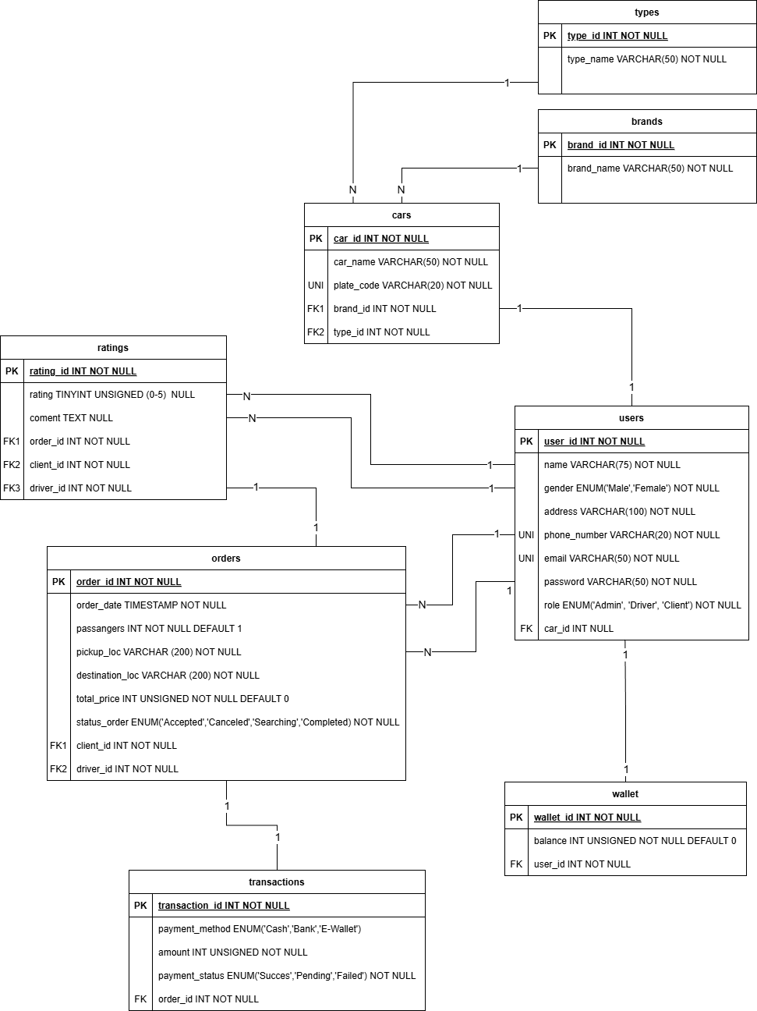

- Implementasi Database

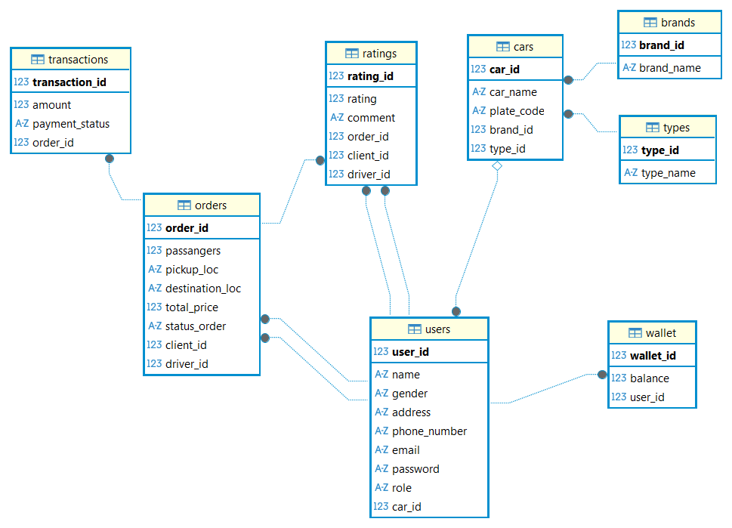
- DBeaver Diagram

- Reverse Engineering MySQL Workbench
